6月21日动态

**今天你问好了吗？**

今日来园18位小朋友，7位小朋友请假。今天是周五，问好的方式是握手，让我们来看看是哪些宝宝除了嘴巴打招呼还用行动来问好的吧！

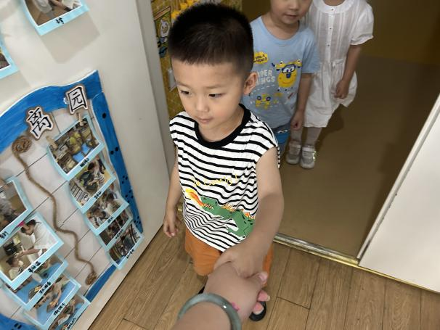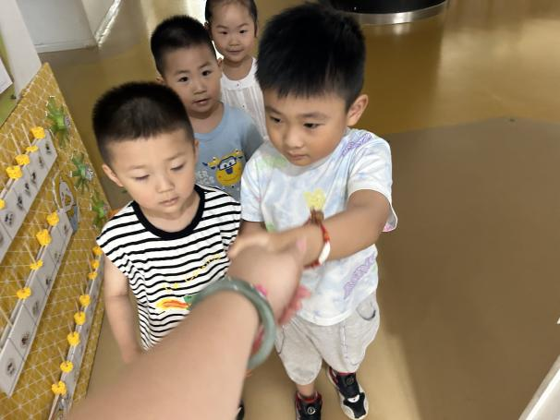

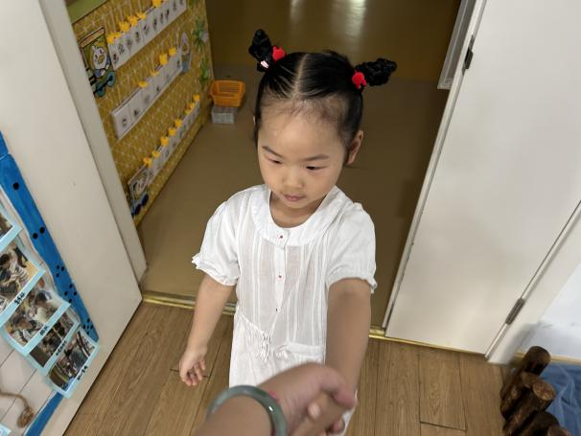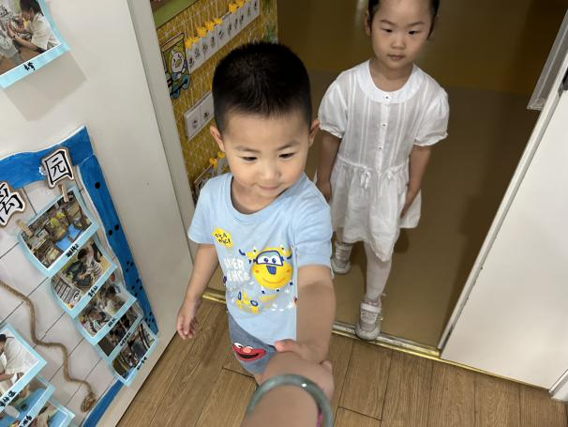

表扬小米、载誉、易永恒、恺恺主动向老师用握手的方式问好。

**区域游戏篇**

今天孩子们自主选择区域进行游戏，他们玩的可开心啦！

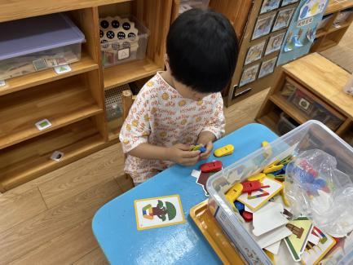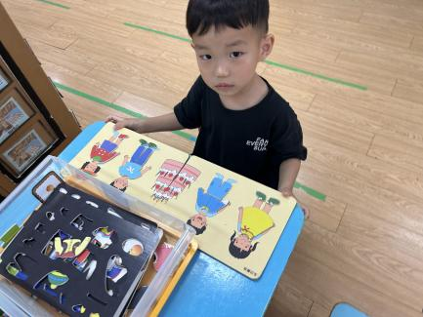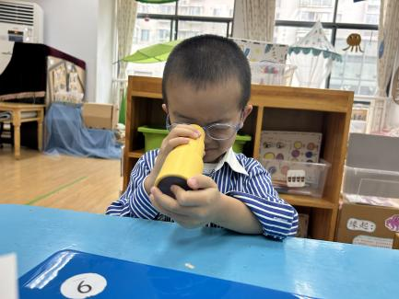

小瑀：万花筒真好玩。 凯凯：我给小朋友穿夏天的衣服咯。宁宁：我的小手很灵巧，会用夹子。

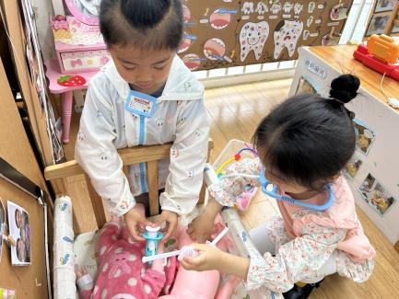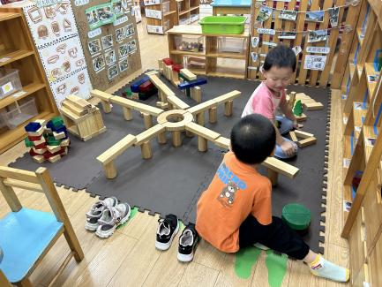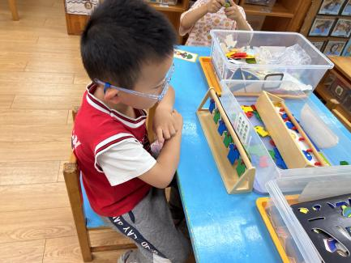

白新奇：我会按照规律挂衣服。 小杨和二柯：我们的高架桥真好看。 艺茹和婡婡：我们一起照顾娃娃吧。

**集体游戏篇**

**数学：《看点涂色》**

本节活动是一节数物匹配活动，数物匹配是幼儿感知数量的一种形式，涉及到幼儿对于数与量概念的认识与理解，需要幼儿将数与量进行对接，产生联系。本次活动中，幼儿需先知道点卡表示数量多少，再涂相同数量的物体。

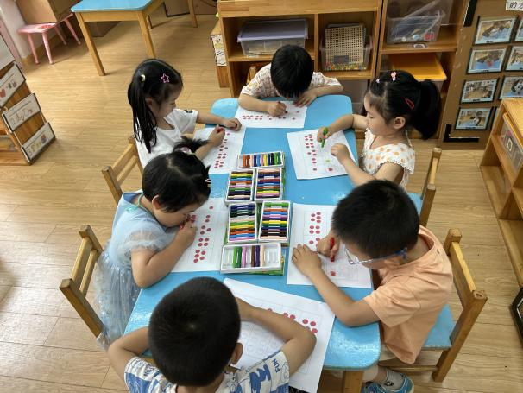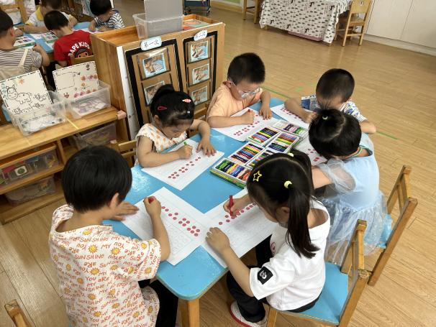

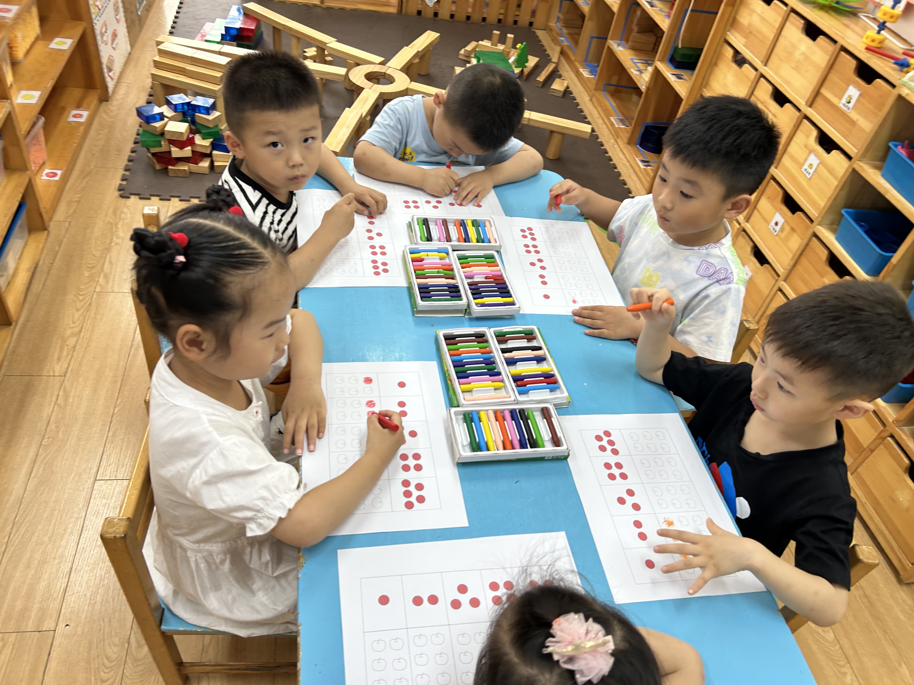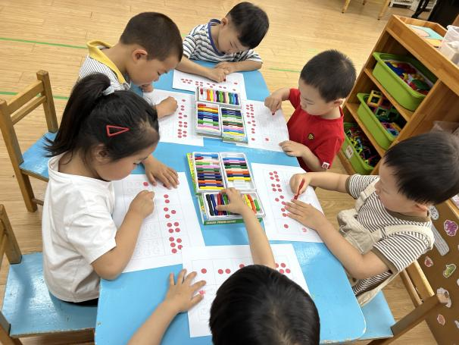

表扬**王秋逸、易永恒、赵夏冉、白新奇、丁载誉、杨祥瑞、杨言希、沈奕恺、刘政凯、肖妙青、管亦星、刘宸瑀、嵇羽晞、陈艺茹、孙瑞晗、朱柯逸、刘倢序、王清钰、董程宁**等幼儿能手口一致点数并理解一样多。

**生活活动篇**

午饭：排骨闷饭。点心：日式黄油包、鲜奶。

表扬小三班所有的小朋友能够正确使用勺子，自己吃饭，还能把自己掉在桌子上的饭菜捡到餐盘里。

**温馨提示**

最近天气气温回暖，爸爸妈妈要注意给孩子减少衣服哦！一冷一热容易生病，请假在家休息的小朋友要及时照顾好自己的身体，多喝水哦！

1.请各位家长给小朋友的保温杯里放温水哦！

2.请各位将垫背巾在家给孩子垫好，户外出汗，预防感冒。

3.每天检查小朋友的手指甲哦，勤剪指甲防止刮到自己或者他人。

4.正常不开展延时班，准时来接哦。